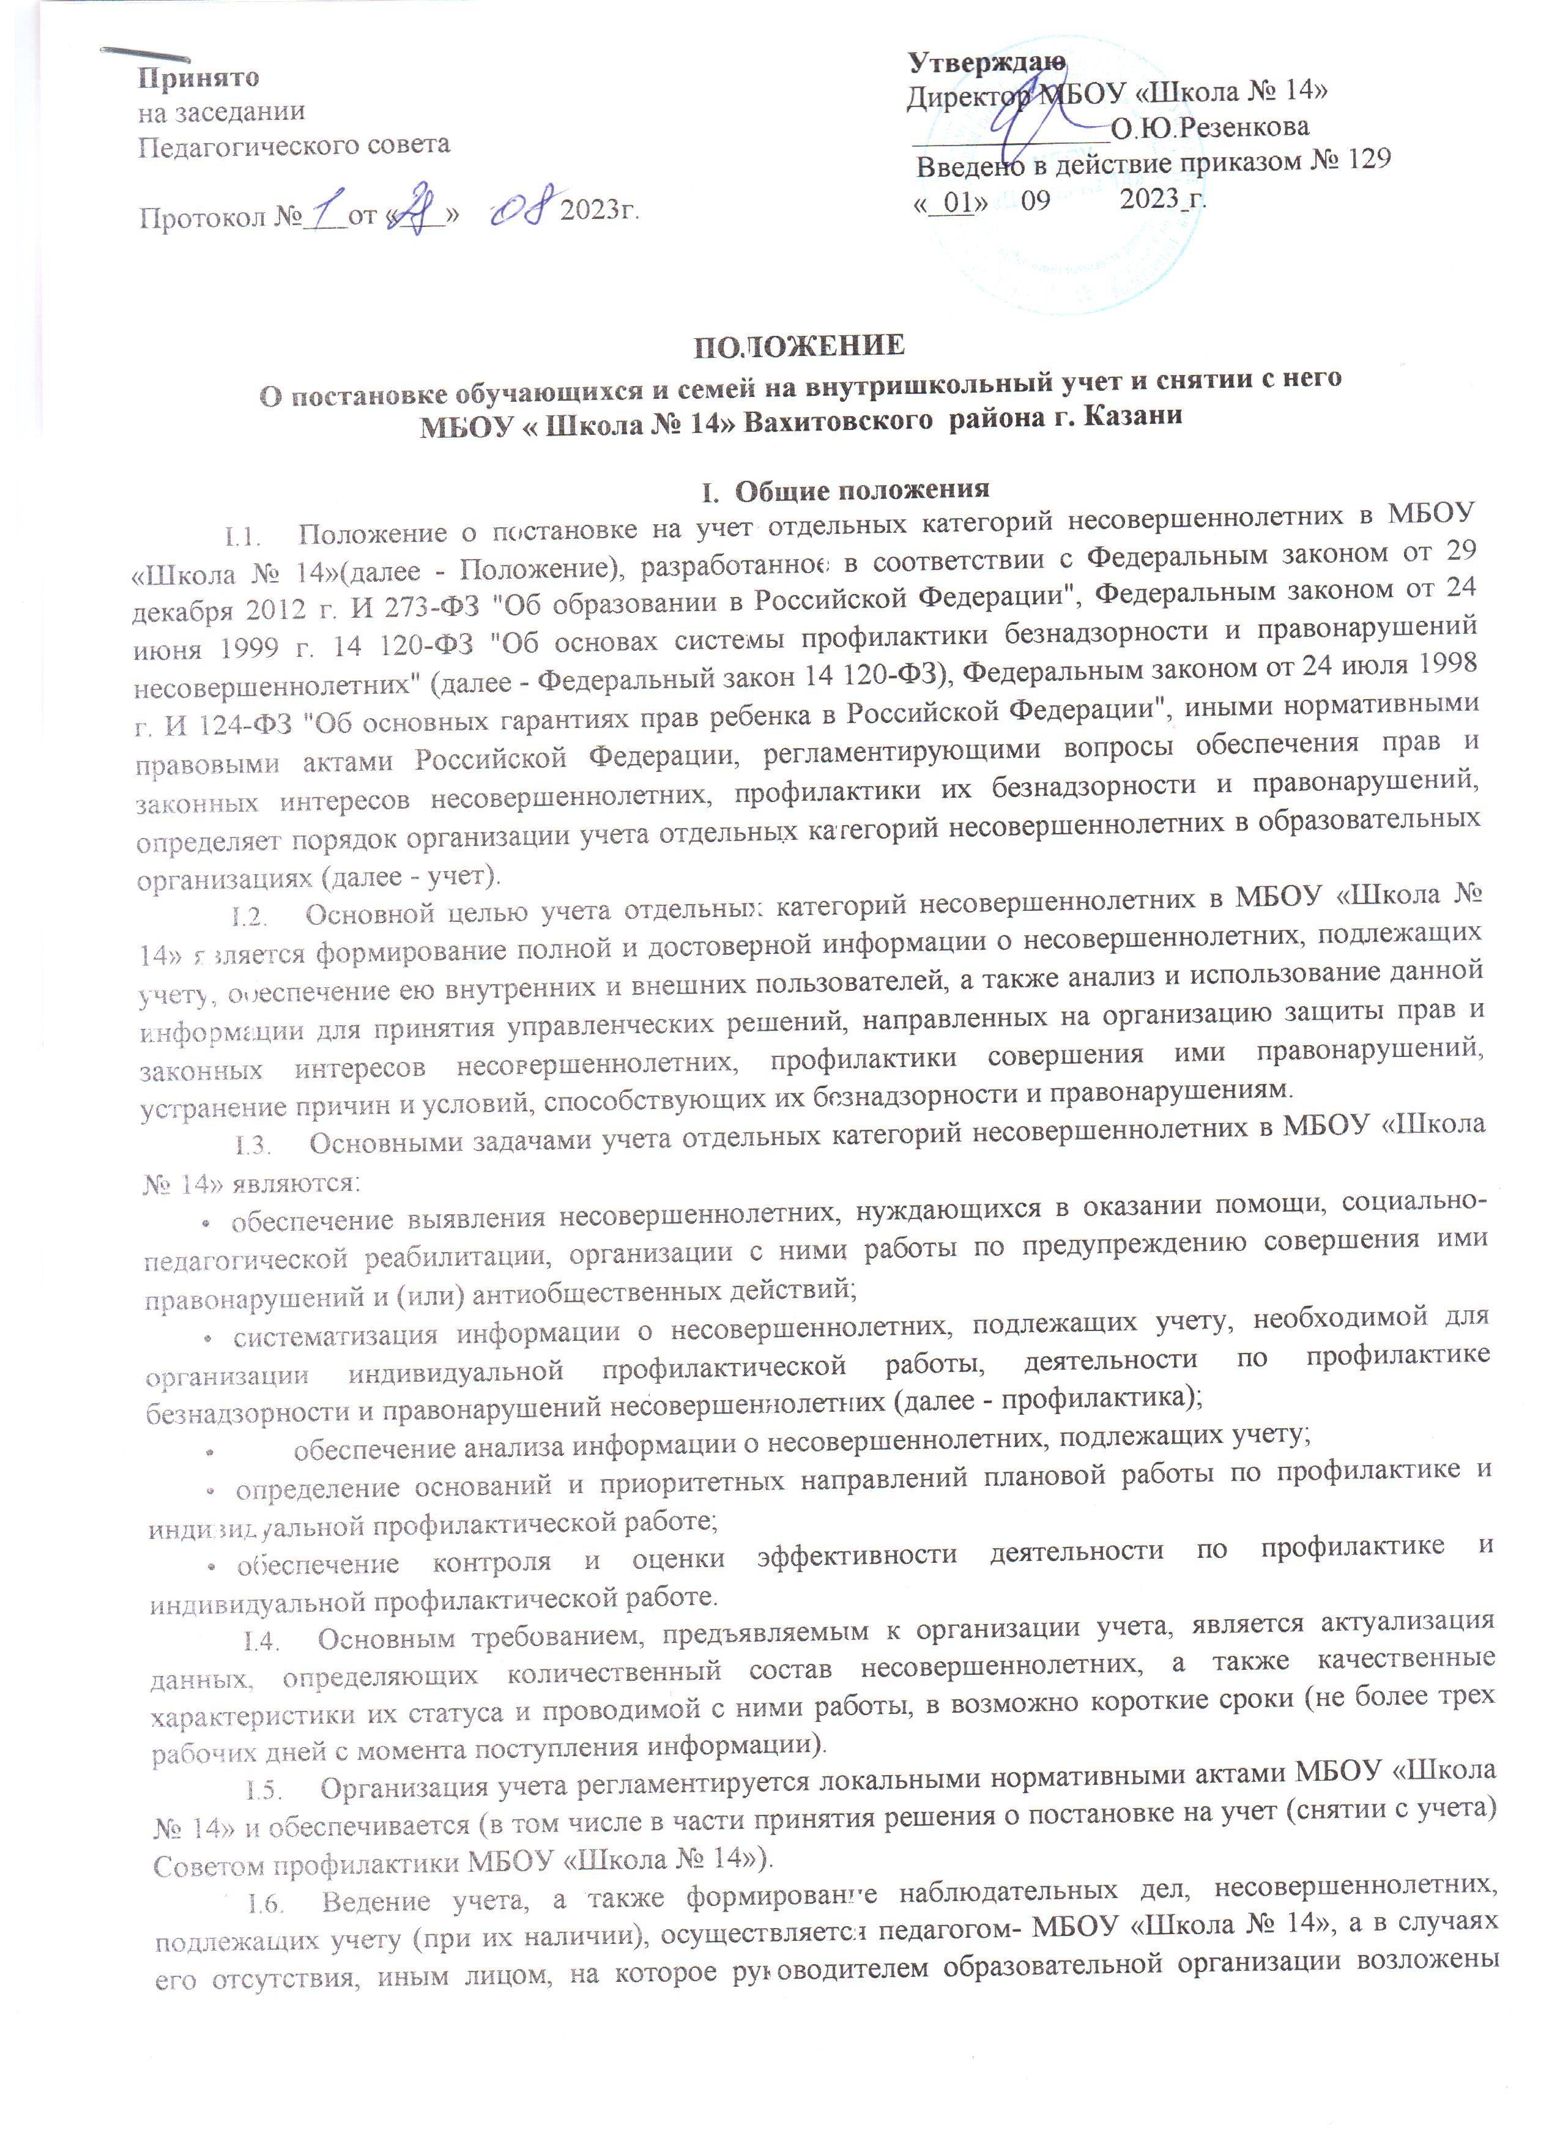

1.7 Контроль за ведением учета, оценка эффективности деятельности по профилактике, индивидуальной профилактической работе осуществляется руководителем образовательной организации, а также лицом, на которое руководителем образовательной организации возложены указанные обязанности.
- Категории несовершеннолетних, подлежащих учету в МБОУ «Школа № 14»

(для постановки на ВШУ при наличии материалов, поступивших в Совет профилактики)

Красная зона - зона высокого риска, к ней отнесены следующие категории:
- несовершеннолетние, состоящие на профилактическом учете в ПДН ОП «Вишневский» Вахитовского района г. Казани:
- несовершеннолетние, проявляющие признаки девиантного, деструктивного поведения, аутоагрессии;
- несовершеннолетние, участвующие в неформальных объединениях и организациях антиобщественной направленности;
- несовершеннолетние, освобожденные из учреждений уголовно-исполнительной системы, вернувшиеся из специальных учебно-воспитательных учреждений закрытого типа.
- несовершеннолетние сторонники движения «скулшутинг», «колумбайн»;
- несовершеннолетние, занимающиеся «буллингом».
Желтая зона - зона повышенного риска, к ней отнесены следующие категории:
- несовершеннолетние, непосещающие или систематически пропускающие занятия без уважительных причин (суммарно 15 дней);
- несовершеннолетние, находящиеся в социально-опасном положении:
- безнадзорность или беспризорность;
- бродяжничество или попрошайничество;
- несовершеннолетние, не имеющие гражданства, проживающие в семьях беженцев, переселенцев;
- несовершеннолетние, проживающие в семьях безработных родителей;
- несовершеннолетние, систематически (неоднократно в течение шести месяцев) допускающие неисполнение или нарушение устава МБОУ «Школа № 10», правил внутреннего распорядка, правил проживания в общежитиях и интернатах и иных локальных нормативных актов образовательной организации;
- несовершеннолетние, совершившие самовольные уходы из семей,;
- несовершеннолетние, содержащихся в социально-реабилитационных центрах для несовершеннолетних, социальных приютах, центрах помощи детям, оставшимся без попечения родителей, специальных учебно-воспитательных и других учреждениях для несовершеннолетних, нуждающихся в социальной помощи и (или) реабилитации.
- несовершеннолетние, подвергшиеся «буллингу».
Зеленая зона - зона умеренного риска, к ней отнесены категории:
- несовершеннолетние, неуспевающие по учебным предметам;
- несовершеннолетние, воспитывающиеся в полных семьях, но проживающих у близких родственников без оформления временной опеки;
- несовершеннолетние, проживающие с мачехой или отчимом;
- несовершеннолетние из малообеспеченных семей;
- дети-сироты, находящиеся под опекой;
- дети-сироты, воспитывающиеся в замещающих семьях;
- несовершеннолетние, воспитывающиеся в государственных учреждениях;
- несовершеннолетние, проживающие в приемных семьях.
- Основания для учета несовершеннолетних в МБОУ «Школа № 14»
Учет включает осуществление обработки (получение, сбор, запись, систематизация, накопление, хранение, уточнение (обновление, изменение), использования, передачи (распространение, предоставление, доступ), обезличивания, блокирования, удаления, уничтожения данных о несовершеннолетнем и организации индивидуальной профилактической работы в его отношении, в том числе с использованием информационных систем.
Основаниями для организации учета несовершеннолетних являются сведения, поступившие из органов и учреждений системы профилактики, об отнесении их к категориям лиц. установленным пунктом 1 и 3 статьи 5 Федерального закона 120-ФЗ, и (или) постановление территориальной (муниципальной) комиссии по делам несовершеннолетних и защите их прав с поручением об организации индивидуальной профилактической работы в отношении несовершеннолетнего.
Основанием для внутреннего контроля несовершеннолетних, указанных в Положении, в соответствии с локальным нормативным актом МБОУ «Школа № 14» является решение Совета профилактики МБОУ «Школа № 14».
- Порядок учета несовершеннолетних в МБОУ «Школа № 14»
Поступившие в МБОУ «Школа № 14» из органов и учреждений системы профилактики сведения об отнесении несовершеннолетних к категориям лиц, установленным пунктом 1 статьи 5 Федерального закона 120-ФЗ, постановления территориальной (муниципальной) комиссии по делам несовершеннолетних и защите их прав с поручениями об организации индивидуальной профилактической работы в отношении несовершеннолетних с решением Совета профилактики МБОУ «Школа № 14» "Для постановки на учет” незамедлительно передаются лицу, ответственному за ведение учета, для внесения в возможно короткие сроки (не более трех рабочих дней с момента регистрации информации в МБОУ «Школа № 14») в Журнал учета отдельных категорий несовершеннолетних обучающихся, в отношении которых проводится индивидуальная профилактическая работа в образовательной организации (далее - Журнал учета) и в государственную информационную систему «Электронное образование» (далее - ГИС «Электронное образование»), а также для обеспечения направления в территориальную (муниципальную) комиссию по делам несовершеннолетних и защите их прав (при наличии необходимости) предложений в рамках компетенции и имеющихся в образовательной организации возможностей для включения в межведомственные планы (программы) индивидуальной профилактической работы, утверждаемые территориальной (муниципальной) комиссией по делам несовершеннолетних и защите их прав (в случае их разработки).
Датой постановки несовершеннолетнего на учет в МБОУ «Школа № 14» в указанном случае является дата фиксации сведений в Журнале учета и в ГИС «Электронное образование».
В случае поступления в образовательную организацию информации о выявлении несовершеннолетних, указанных в Положении, в случае непосредственного выявления сотрудниками образовательной организации указанных несовершеннолетних, социальный педагог, педагог-психолог образовательной организации либо классный руководитель обучающегося несовершеннолетнего в соответствии с локальным нормативным актом образовательной организации направляют руководителю образовательной организации обоснованное представление о необходимости учета несовершеннолетнего. Директор МБОУ «Школа № 14» информирует Совет профилактики школы.
Представление о необходимости учета несовершеннолетних рассматривается Советом профилактики образовательной организации не позднее трех рабочих дней с момента его получения.
По результатам рассмотрения указанного представления может быть вынесено одно из следующих решений:
- об учете несовершеннолетнего и организации с ним индивидуальной профилактической работы, направленной на устранение причин, послуживших его основанием;
- о нецелесообразности учета несовершеннолетнего;
- о нецелесообразности учета несовершеннолетнего и об организации контроля за его поведением со стороны классного руководителя, иного педагога образовательной организации (куратора).
В случае принятия решения о постановке несовершеннолетнего на учет и организации с ним индивидуальной профилактической работы, направленной на устранение причин, послуживших его основанием, информация о несовершеннолетнем, подлежащем учету,’ передается лицу, ответственному за ведение учета, для внесения в Журнал учета и в ГИС «Электронное образование».
Решение Совета профилактики МБОУ «Школа № 14» может оформляться в виде протокола заседания либо в иной форме в соответствии с локальным нормативным актом, определяющим порядок деятельности указанного подразделения либо органа.
Решение об учете несовершеннолетнего в возможно короткие сроки (не более трех рабочих дней с момента осуществления учета) доводится до сведения:
- родителей (законных представителей) несовершеннолетнего;
- руководителя образовательной организации (в случае принятия решения уполномоченным структурным подразделением либо коллегиальным органом образовательной организации):
- классного руководителя несовершеннолетнего обучающегося: представителя органа или учреждения системы профилактики, представившего сведения в образовательную организацию;
- территориальной (муниципальной) комиссии по делам несовершеннолетних и защите их прав;
- иных органов и учреждений системы профилактики (при выявлении необходимости организации взаимодействия).
В отношении несовершеннолетних, указанных в Положении, индивидуальная профилактическая работа осуществляется МБОУ «Школа № 14» во взаимодействии с иными органами и учреждениями системы профилактики согласно межведомственным планам (программам) индивидуальной профилактической работы, утвержденным территориальной (муниципальной) комиссией по делам несовершеннолетних и защите их прав, или в рамках исполнения постановлений территориальной (муниципальной) комиссии по делам несовершеннолетних и защите их прав о реализации конкретных мер по защите прав и интересов детей.
В отношении несовершеннолетних, указанных в Положении индивидуальная профилактическая работа, направленная на устранение причину послуживших основанием для их учета, проводится согласно планам, программам и иным документам индивидуального планирования работы в отношении несовершеннолетнего, утвержденных руководителем образовательной организации. По инициативе образовательной организации также в индивидуальной профилактической работе могут участвовать иные органы и учреждения системы профилактики.
В отношении всех категории несовершеннолетних, подлежащих учету в образовательной организации, формируются наблюдательные дела. К наблюдательному делу несовершеннолетнего приобщаются:
- документы, содержащие сведения, послужившие основанием для учета несовершеннолетнего;
- сведения об информировании родителей (законных представителей) несовершеннолетнего о постановке его на учет;
- справка об установочных данных несовершеннолетнего;
- акт о закреплении куратора за обучающимся несовершеннолетним;
- акты обследования условий жизни несовершеннолетнего;
- характеристики несовершеннолетнего от классного руководителя, куратора (оформляются не реже одного раза в три месяца с отражением динамики произошедших изменений в поведении):
- сведения о динамике успеваемости несовершеннолетнего в течение учебного периода;
- сведения о пропусках учебных занятий обучающимся в течение учебного периода (с указанием причин отсутствия);
- сведения о проведении индивидуальной профилактической работы с несовершеннолетним и его семьей;
- планы, программы и иные документы индивидуального планирования работы в отношении несовершеннолетнего, ежеквартально актуализируемые;
- результаты диагностик, анкетирования, тестирования несовершеннолетнего; рекомендации педагога-психолога классному руководителю, социальному педагогу, педагогам по работе с несовершеннолетним, сведения об их реализации;
- отчеты, служебные записки, докладные сотрудников образовательной организации и иные документы, свидетельствующие о проводимой с несовершеннолетним работе;
- сведения об организации воспитательной работы, общественно-полезной, культурно-досуговой деятельности, кружковой занятости несовершеннолетнего в образовательной организации, организациях дополнительного образования и иных, участии в деятельности детских и молодежных общественных организациях, движениях, ученическом самоуправлении;
- сведения об оказании в рамках межведомственного взаимодействия различных видов помощи несовершеннолетнему органами и учреждениями системы профилактики;
- сведения о принятых решениях, примененных мерах воздействия в отношении несовершеннолетнего по итогам рассмотрения материалов на заседаниях территориальной (муниципальной) комиссии по делам несовершеннолетних и защите их прав;
- документы, свидетельствующие о возможности снятия обучающегося с учета в образовательной организации (ходатайства о снятии с учета);
- иные документы, необходимые для организации работы с несовершеннолетним.
- Индивидуальные программы реабилитации для несовершеннолетних,
состоящих на учете
В соответствии с методическими рекомендациями Министерства образования и науки Республики Татарстан для всех несовершеннолетних, состоящих на учете в соответствии с «Положением об учете отдельных категорий несовершеннолетних в образовательных организациях общего, среднего и профессионального образования» предусмотрены варианты программ реабилитации:
- для красной зоны - программа реабилитации №1 (Приложение 1);
- для желтой зоны - программа реабилитации №2 (Приложение 2);
- для зеленой зоны - программа реабилитации №3 (Приложение 3).

VI. Основания прекращения учета несовершеннолетних в МБОУ «Школа № 14»
Основаниями прекращения учета несовершеннолетних обучающихся в образовательной организации являются:
- прекращение образовательных отношений между несовершеннолетним и образовательной организацией;
- достижение восемнадцатилетнего возраста;
- устранение причин и условий, ставших основаниями для учета, положительная динамика поведения, в связи с улучшением ситуации.
В случае выбытия несовершеннолетнего, подлежащего учету, указанного в Положении, в другую образовательную организацию, и выявления необходимости продолжения проведения в отношении него индивидуальной профилактической работы, информация о прекращении учета с приложением характеризующих материалов на несовершеннолетнего незамедлительно направляется в образовательную организацию, в которой несовершеннолетний продолжает обучение с внесением соответствующих сведений в ГИС «Электронное образование».
В отношении несовершеннолетних, указанных в Положении, учет прекращается по мотивированному представлению социального педагога, классного руководителя, педагога-психолога направленному директору МБОУ «Школа № 14» для последующего принятия решения Совета профилактики образовательной организации, которое подлежит рассмотрению в возможно короткие сроки (не более пяти рабочих дней с момента поступления).
По результатам рассмотрения представления о прекращении учета несовершеннолетнего может быть принято одно из следующих решений:
- о прекращении учета;
- о прекращении учета и об организации контроля за поведением несовершеннолетнего со стороны его классного руководителя, иного педагога образовательной организации (куратора);
- об отказе в прекращении учета.
В случае принятия решения об отказе в прекращении учета несовершеннолетнего и организации с ним индивидуальной профилактической работы, направленной на устранение причин, послуживших его основанием, информация о несовершеннолетнем, подлежащем учету, передается лицу, ответственному за ведение учета, для внесения в Журнал учета и в ГИС «Электронное образование».
Решение о прекращении учета несовершеннолетнего Совета профилактики МБОУ «Школа № 14» оформляется в виде протокола заседания либо в иной установленной локальным нормативным актом образовательной организации форме.
Решение о прекращении учета несовершеннолетнего доводится до сведения его родителей (законных представителей), директором МБОУ «Школа № 14».

